目录

第一章、 预算审批接口集成方案 2

1.1 接口总体原则 2

1.2 总体设计 2

1.3 实现效果 2

1.3.1 预算编制 2

1.4 实现方式 3

# 预算审批接口集成方案

## 接口总体原则

1. 全面预算的接口处理总体原则：所有指令均由NCC系统发出，预算编制上报后触发自动导出，NCC系统执行后，将表样附件推送至OA对应的审批流中；

总体设计

在NCC全面预算系统中打开“预算编制”功能节点->选择需要编制的表样->编制完成后点击单表保存->点击上报（二开），后台根据上报触发自动导出表样，调用接口将附件上传至OA审批，OA审批完成后将审批结果返回至NCC；如退回或审批不通过则通过接口回退至NCC调整，调整完成后再执行接口对接。预算调整同理。（注：预算编制退回至NCC后调整再提交仍是默认版本，发起预算调整即是调整生效版本。）

实现效果

预算编制

如图所示:前台编制界面有上报按钮，点击上报按钮调用接口将表样自动导出传至后台。

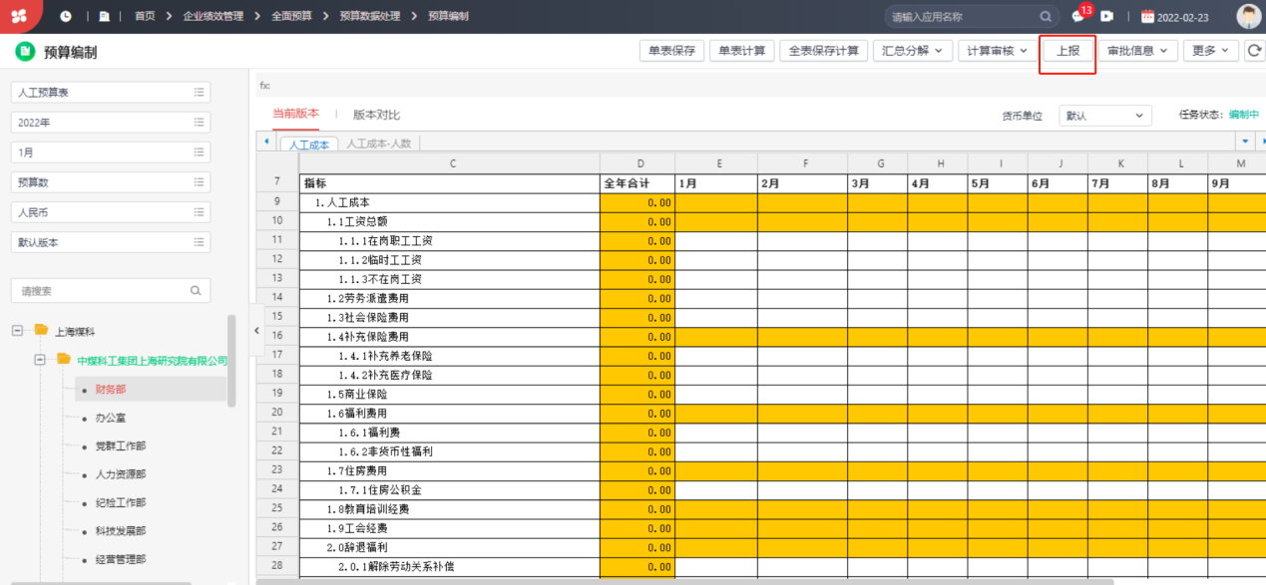

导出后生成附件上传至OA审批流中，由OA在表单中生成附件管理，OA审批通过则将审批结果、上一操作人回写至NCC，并且OA审批流程中每个审批节点审批人需回传至NCC中的上一操作人字段（二开按钮进行联查OA审批详情）。如图所示，此处得审批通过结果需调用NCC中预置得预算审批节点中得“审批”按钮，一旦审批通过，则无法退回，并同步将审批通过的单元格状态改为“生效后锁定”。同理，如审批不通过需调用此处得“退回按钮”，编制人再次进行调整数据，上报导出传至OA。

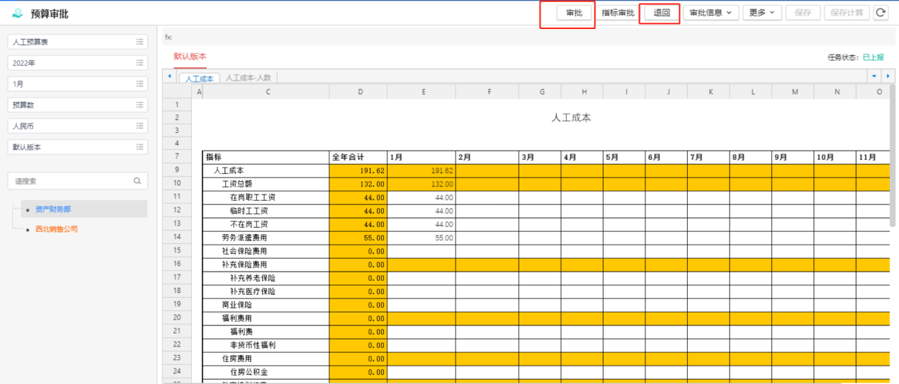

实现方式

1.提交任务的节点代码nccloud.pubimpl.tbb.plan.PlanApprovalFlowForNccloudImpl中将自动上传附件的方法设置成True,使用独立事物上传附件，保证附件目录表已经上传文件，然后在写自己发送数据上传OA的接口。

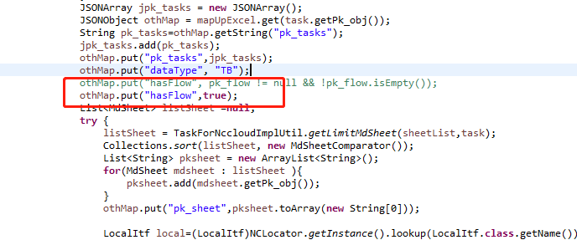

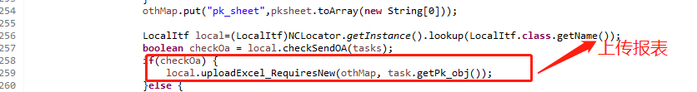

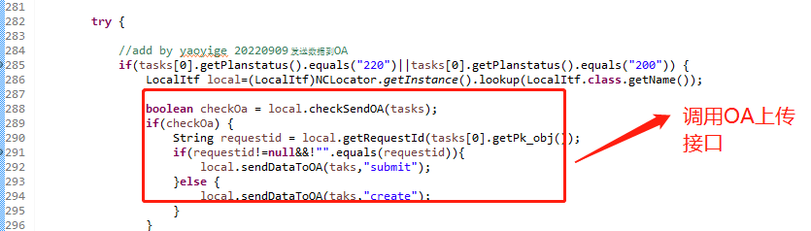

2.联查OA审批详情需要实现OA的单点登录获取到token和OA审批详情页面地址拼接成为一个Url，返回到前端，进行页面跳转。

